Династические проблемы Золотой Орды.
В.А.Лекомцев.
Данная работа является продолжением моей предыдущей работы, посвященной этимологическому анализу этнонимов и личных имен потомков Атиллы – гуннов, хазаров и булгар.
О гуннах, хазарах и булгарах и об истории Руси с 5 по 10 век.
С полной версией этой работы можно ознакомиться на сайтах

klejn.archaeology.ru›Download/Lekomtzev/Lekomtzev…

rudocs.exdat.com›docs/index-179781.html

lants.tellur.ru›history/press/lekomtsev.htm

В данной работе проводиться анализ имен основных наследников империи Чингизхана. Несмотря на большое количество работ, посвященных истории империи Чингизхана, существует еще множество невыясненных вопросов связанных с историческими процессами смены династий, и процессом распада Золотой Орды. Основной недостаток этих работ, это то, что все участники исторического процесса монголо – татар в истории рассматриваются на одно лицо, т.е. не рассматривается их этническая принадлежность и их исторические корни. Поэтому невозможно установить причинно- следственные связи династических взаимоотношений участников исторического процесса. Попробуем рассмотреть эти проблемы, используя этимологические методы анализа имен ханов и претендентов на этот титул. Отсчет главной династии начался с Чингизхана . С одной стороны это имя можно перевести как царственный потомок (гиз) китайских императоров (Чин), но учитывая, что это слово обозначала поднебесная, то более точный титул родоначальника новой династии звучит, как правитель данный небом (Чи). Тюрки могли спокойно перевести это имя как Тангизхан (так как их небом управлял Тенгри), но сам хан предпочел оставить за собой титул покорителя Китая. Проведя процесс захвата всех земель, принадлежавших предкам династий тюрков и потомков Атиллы, Чингизхан ввел старый закон Атиллы о передаче власти - яссу – закон о престолонаследии, в котором было четко определено право на занятие престола, и процедура занятия этого престола. Для усиления своих прав на владения всеми землями Чингизхан усилил свои права и права своих потомков династическим браком, взяв жену из самого именитого рода потомков Атиллы – из рода Дуло или Тулов. Его старшей женой стала
Борте или Борту – принцесса из рода Дуло. Несмотря на то, что ее род из известных источников вряд ли удастся определить, но имена ее сыновей были выбраны в соответствие с династическими правилами потомков Атиллы. Упоминается ее отец – Дай сэчен – потомок айев, сын бога Неба, вождь племени конгират, или хунграт, но о его предках историки ничего не знают. Считается, что из этого племени вышли предки Атиллы. Отец Борте хорошо знал историю своего рода, и передал своему зятю информацию о том, каким образом можно осуществить управление всеми племенами, имея звание сына неба, и подкрепив ее силовыми ресурсами при объединение этих племен.
«Исключительное право на царство стало признаваться только за первыми четырьмя сыновьями Чингиз-хана от его старшей жены Борте – Джучи, Чагатай, Угедей, Тулуй – и их прямыми потомками, которые собственно и составляют алтан уруг («золотой род») – правящую монгольскую династию». Несмотря на право занятия престола, существовала и прецедура восхождения на этот престол в виде коллегиального утверждения на курултае, с прохождением определенной церемониальной процедуры – поднятия на трон, и последующей присяге управляющих ханов или всех зависимых правителей улусов. Можно привести династическую таблицу первых ханов империи Чингизхана.
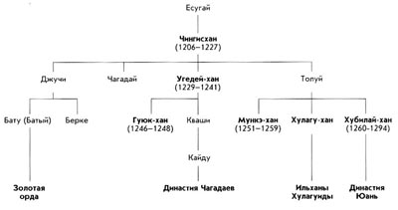

Итак, Джучи, Иочи, Яйучи (это имя может быть прочитано по –разному) – и означает, что это старший потомок (Джура), углан (У) , оглан из рода Чингизхана ( что отражено слогом ЧИ). В принципе его полный титул мог звучать как Джура- углан- мамтул – чингиз, но для восточных провинций и начального периода истории династии всех устраивал титул Джучи.
Чагатай ( более правильно Чигитай) – потомок императора Чи, наследный принц (ги) из рода Дуло (Т), в котором был тотемный зверь медведь (ай). Имел старшего сына Бури или Буричай – сын Чагадая из рода бурят. Правда, монголы переводят это имя как волк, т.е. в этом племени волк был тотемным зверем. Но скорее всего его жена была из северных (Бу) монгольских племен, которые ныне называются буряты. Бури участвовал в Западном походе Бату вместе со своими двоюродными братьями Гуюком и Менги-Мунке.
Но не исключен вариант, что Бури был старшим сыном (Беренче) третьей жены (У) из рода рахдонитов (Р), т.е. сыном дочери Турали – хана. Это будет понятно из моих последующих рассуждений.
Был казнен Бату за попытку переворота. Можно предположить, что старшая жена Бату Буричакин была дочкой Чагодая.
Чингизхан - Чагатай-хану отдал вилайеты (Улус) Бухары, Самарканда , Хорасана и Хисара. В нынешнем понимании всю Среднюю Азию.
Можно привести династическую таблицу потомков Чагатая, последовательных ханов улуса Чагатая.
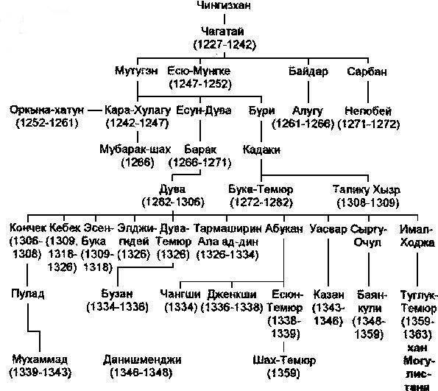

Угедей ( Угидай, Угитай) – углан(У), наследный принц (ГИ), из рода Дуло –айев, в обязанность которого входило право и обязанность кровавой мести (ДИ) в случае убийства старших братьев.
Так как Джучи с Чагадаем начали конфликтовать еще при жизни Чингизхана, то по завещанию звание главного хана он передал после смерти Угедею, т.е. сам же первым и нарушил порядок престолонаследия. Этим он приговорил сыновей и внуков Угедея к очень короткой жизни.
Угедей имел старшего сына Гиюка, точнее Гиуг – наследник Угедея. Маму Гиюка звали Туракин- хатум. Чингиз хан поступил очень разумно, оставив свою империю двойному потомку рода Дуло.
Но судя по имени Туракин –хатум была вторая жена (икки) Угедея. И по историческим источникам она устранила сына старшей жены углана Ширамуна. Но это не так.
Формально у Гиюка были самые большие права быть главным ханом в империи.
После смерти Угедея Гиюк и стал главным ханом империи Чингизхана, но ненадолго. Он проявил себя тем, что убил или отравил свою мать- Туракин – хатум. Это по официальной исторической версии. И был готов расправиться со своими основными претендентами на управление в империи Бату, Менги, Хубилаем и Хулагу, но его очень во время отравили, и как утверждают историки по распоряжению старшей жены Тулуя. Гиюг став великим ханом предлагал вдове своего дяди Тулуя Саркиугитуни – хатум стать его женой, но та якобы отказалась. Хотел бы я посмотреть на женщину в империи Чингизхана, которая посмела отказать великому хану. С вероятностью 100% она стала женой Гиюка, и тут же его отравила. И ее сыновья стали законными наследниками великого хана. Но после смерти Гуюка главой империи стала его вдова Огуль – Гаймише. Судя по ее имени она числилась второй женой Гуюка – кайбище, а после смерти стала второй вдовой (каймише). Похоже Саркиугитуни успела формально стать байбище – старшей женой Гуюка. Как утверждают историки, вдовствующая императрица Огуль-Гаймиш, жена покойного Гуюка, назначила Андрея Великим князем, отдав ему богатое Владимирское княжество, а Александру Невскому «дала Киев и всю Русскую землю». С этим назначением в 1249 году братья вернулись домой.
Правление женщины в Монгольской империи не могло длиться долго. После смерти Гуюка встал вопрос о престолонаследии. В 1250 году близ озера Иссык-Куль в Улусе Чагатая состоялся курултай. Князья и нойоны предложили Бату стать Великим ханом, но он отказался и вместо себя предложил избрать Мунке – старшего сына Тулуя.
Тулуй – любимый принц - углан(У) из рода Дуло(Ту). Умер в сравнительно молодом возрасте. По официальной версии его старшей женой была Суркуктени (Сорхахтани) –хатум, возможно это имя искажено. Далее будут небольшие подтверждения моего предположения, но это имя, скорее всего, выглядело как Саркиугитуни (Сорхахтани) – хатум. В таком виде ее имя означало – золотые (Сар) руки (ки) воспитавшие (ни) наследних принцев (уги) Тулуя. Это первое, что приходит на ум по поводу ее имени. Этих принцев звали
Старшего Менги, но тюрки называли его Мунке, а если еще точнее, то Миунке. И значение этого имени придется обсудить особо. После смерти Гиюка право быть главным ханом перешло именно к нему. Во-первых, имя Мунке (Мун- икки) говорило о том, что его мать была второй женой Тулуя, что и отражено в ее имени - Сорху-икки- тани. Поэтому Мунке не имел никаких шансов быть или стать великим ханом. Но после того, как его мать стала первой женой Гиюка, Мунке стал Менги – старшим сыном Гуюка, и получил право быть главным ханом после него. Что и мгновенно осуществилось. Причем ,судя по именам, Туракин – хатум была дочерью Сорхуиктани, была второй женой Угедея, имела сына Ширамуна, и пыталась организовать ему право на наследство. За что и была казнена Гуюком. Родной брат Гуюка – в таблице Кибайши – второй брат старшей жены, вошел в историю под именем Кидан, и участвовал в Западном походе вместе с Гуюком и Бату. Он успел оставить единственного наследника Кайду – старшего сына второй (Кайбище) жены. Все остальные наследники были ликвидированы. Кайду был главным противником Менгу и Хубилая, но воевал с ними не очень долго. На этом династия Угедея закончилась. Известно, что старшей женой Мункэ была Кутукуй-хатун, дочь Улудая, сына Бука-гургена из племени икирес, зятя Чингис-хана. У Кутукуй и Мункэ были сыновья Балту и Уренгташ и дочь Баялун. От другой жены, ойратки Огул-Тутмыш, у Мункэ было две дочери — Ширин и Бичикэ.
У хана были также две наложницы — Баявчин из рода баявут и Куйтани из племени ильчикин. Баявчин стала наложницей Мункэ в наказание её отца, укравшего из оружейной палаты тетиву лука. Сыном Баявчин был Ширеки, сыном Куйтани — Асутай, на стороне Ариг-Буги боровшийся против Хубилая (1260—1264).
Как оказалось, сыновья Мунке по яссе не имели никаких наследственных прав на звание главного хана. А это значит, что их отец стал ханом в нарушении наследственных прав, т.е. был самозванцем, как и его братья Хубилай и Хулагу. Их потомкам наследники Мунке –Менги были не нужны. А законные наследники Джучи и Чагадая их в упор не видели. И поэтому империя распалась на самостоятельные улусы.
Хубилай, Хиубилай – будущий покоритель Китая. После смерти Мунке, Менги - главным ханом в империи стал Хубилай. И тут же его врагами стали потомок Угедея – Кайду, сводный брат Хубилая Агиг-Буга – второй сын третьей жены Тулуя , и Беркэ – старший сын (Беренче, Бер) второй жены Джучи (Уки, кэ), который поддержал своих союзников. Для Беркэ они были не опасны. Берке был сильным ханом, но не имел наследного права им быть. И если бы он попытался собрать объединенный курултай, то его тут же сместили бы с занимаемой должности его законные претенденты. А их уже к тому времени было не просто много, а очень много.
Хулагу , Хиулагу - будущий покоритель Персии. Главный враг хана Беркэ.
Слог «ла» в их имени, говорит о том, что их мама и бабушка были из персидских принцесс Джелалов, т.е. они имели династическое право управлять их землями. Но судя по имени их отца Турали, вместо «ла» в их имени следовало поставить «ра», и иметь в виду, что Тулуй скорее всего был из рахдонитов. Можно привести династические таблицы династии Толуя.
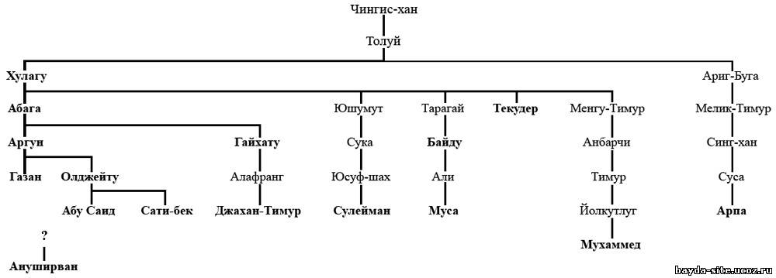
И его сыновей Хубилая и Хулагу.
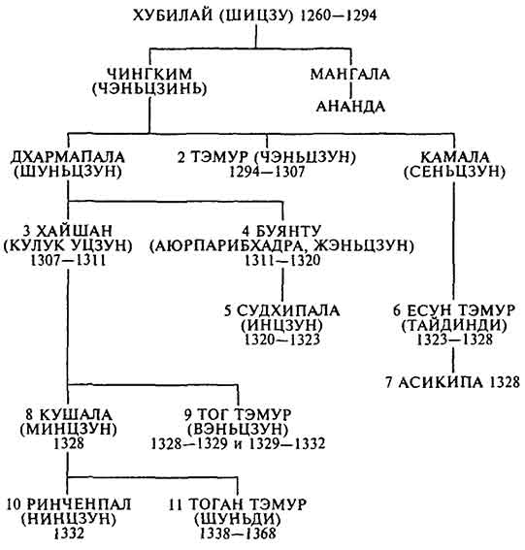

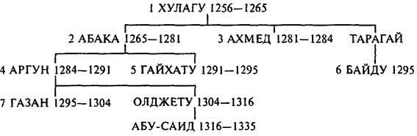
Как бы я перевел имена Хулагу и Хубилай. С помощью названия реки Хуанхе – желтая река, а поэтому Хулагу – у меня пока будет рыжий (Ху – желтый), а Хубилай – огненно (би) рыжий, или второй сын (греческое - би) наследные принцы рода Джелаллов или рахдонитов. Меня могут поправить знатоки китайского языка, если точно переведут китайское имя Хубилая – Шицзу. А имя их великой матери Сорхуктуни я бы перевел как – золотисто –рыжая вторая жена умершего Тулуя. В русском варианте Сара Хуктунова. Именно она организовала империю Чингизхана. А ее дети, внуки и правнуки управляли землями, которые ныне занимают такие государства как Россия, Китай, государства Средней Азии, половина Арабского мира, и все государства Восточной Европы.
Чингиз хан только ввел свою яссу, но реализовали ее потомки Сары Хуктановой.
Главнейшее правило Чингизидов: «Если кто-нибудь, движимый гордыней, по собственной воле захочет стать каном, то он должен быть немедленно убит».
Дав имена своим сыновьям Борту – ханум прямо или косвенно поставила им задачу привести в подчинение все народы, которыми управляют потомки рода Дуло, или потомки Атиллы, т.е. дала им право претендовать на их земли.
В соответствии с яссой – законом о престолонаследии самыми большими правами на власть в западной Ойкумене или Дешт-и Кыпчак имели сыновья Джучи – Орда – Эйджен (Орду –Иджен, Орду-Ичин), Бату, Шабан (Шейбан, Шибан), Тукай –Тимур.
По Чингиз-наме, их матерью была дочь Турали-хана! Для того, чтобы стать законным владельцем своих земель, Джучи взял в жены дочь своего дяди Тулуя, т.е. свою двоюродную сестру. И потомки Джучи сразу стали двойными чингизидами. И вот тут возникает очень много вопросов относительно имен ее наследников. Но анализ имен ее сыновей и внуков позволяет определить ее имя.
Для старшего сына Джучи Орда –Иджучина историки и летописцы до сих пор не могут точно определить произношение, и как только его не искажают. Орда –Иджучин – это не имя, это титул будущего правителя народов (Ор) управляемых родом Дуло(Да) сына Джучи. Но по Чингиз –наме старший брат получил во владения земли по реке Сыр, и передал права на верховную власть своему младшему брату Бату. В этом имени есть одна неопределенная буква «И», о которой следует провести специальное исследование. У главного наследника Чингизхана был нулевой шанс дожить до старости в окружении своих братьев, потомков Угедея, Чагодая, и уцелевших потомков династии Атиллы, даже после тщательной их зачистки чингизидами. Его убили первым вместе с некоторыми основными наследниками. Собственно после этого убийства и начались династические проблемы у всех потомков Чингизхана. А одного из сыновей Орда –Иджина звали Сартактай, а вот почему его так назвали станет понятно из дальнейших рассуждений. Можно привести династическую таблицу уцелевших потомков сына Джучи – Орда -Иуджучина.
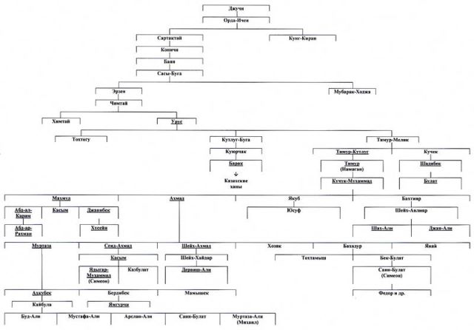
По яссе потомки Джучи имели самые большие права на звание главного хана империи, не говоря уже об улусе Джучи. Но до них очередь дошла уже после гибели Бердибека. И Урус пытался организовать свою династию. Существуют варианты этой таблицы. Каждый претендент на роль хана имел свой взгляд на свое генеалогическое древо. Потомки Бату,Шибана и Тока(Туга) –Тимура пытались вычеркнуть из претендентов потомков Орда –Иуджина.
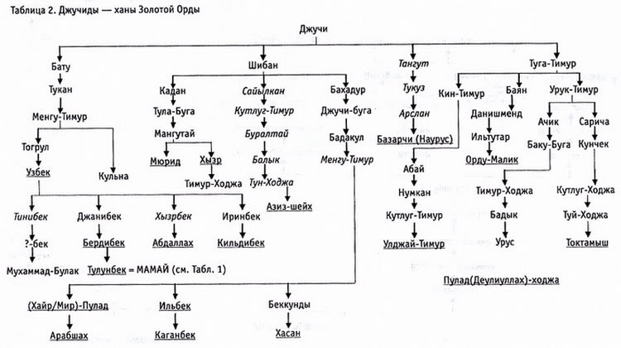
Второй сын Джучи, Бату у историков имеет два имени Бату-хан и Саин- хан. Источник происхождения имени Саин у Батыя несколько проясняет имя его старшего сына Сартак. Так это имя звучит в русских летописях. А в Чингиз-наме его называют Сара –таг (ту –ага) - внук бабушки Сары из рода Дуло. Ему удалось пожить очень мало . Но его имя позволяет восстановить полное имя Бату – хана, или титул данный ему при рождении Сараджичин – сын Сары, сын Джучи, внук Чингизхана. Бату не был старшим сыном, поэтому из его имени исключили «ДЖИ» указывающее на старшего сына. В результате его имя должно было звучать как Сарачин. Так на востоке звали еврейских торговцев, и поэтому имя пришлось укоротить. И в сильно укороченном виде получилось Саин. Так как Бату-хан стеснялся своего имени, данного ему при рождении, то принял для себя скромный титул Бату – сын первой жены (байбище) Джучи из рода Дуло. Точнее его титул - Байтука, Батугай, Байтуга, Байтусай, Байтугасаин – Джучи - второй сын (икки) старшей жены (байбище) Сары Джучи, или в сокращенном варианте Бату, если он не хотел показать, что является вторым сыном.
( Внук Угедея от второй жены имел титул или имя Кайду – сын второй жены (кайбище) своего отца второго сына старшей жены Кибайщи – Кидана. Если бы он добавил к имени Буга или Тимур (первый сын - Беренче углан, или Менги углан, второй сын – ки или би, третий сын – тимуг или тимур), что и сделал потомок Тулуя от третьей жены Ариг(Арикки) – Буга – второй сын третьей жены. ), то мы бы уточнили его порядковый номер в роду).
Кроме того Бату был вынужден отказаться быть главным ханом всех улусов. И по согласованию со своей матерью Сарой - Тулуй-ханум был вынужден выдвинуть в главные ханы самого младшего наследника из своего рода , родного брата Сары – Менги , Миунке старшего сына – Тулуй – хана. А вот это был прямой вызов всем прочим сыновьям Чагодая и Удегея. Они начали борьбу за трон, и в результате все их главные потомки были ликвидированы. Конечно, можно предположить, что имя Сары матери Бату – хана было дано по цвету ее волос. Сары по тюркски– это рыжая или золотая. Но буква «И» в имени ее старшего сына Орда – Иуджичин – главный Иудейский потомок Джучи и Чингизхана указывает на национальную принадлежность его матери. Сара была из иудейского рода племени, так же как и ее мать. И своего старшего внука старшего сына Орду Иуджина она назвала Сартактай. Не исключено, что его путали с сыном Бату Сартаком, И вероятно в честь Сары был назван город Сарай, и орда стала называться Сары – орда – Золотая Орда. Так какое же иго было на Руси, если все ханы монголо-татар до Бердибека включительно были сынами, внуками и правнуками бабушки Сары Тулуйхановой и прабабушки Сары Хуктановой. Кстати, родной брат Сары Тулуйхановой великий хан Хулагу ибн Тулуй покорил всю Персию. А другой ее брат Хубилай ибн Тулуй стал покорителем Китая.
И становиться понятны очень теплые отношения между Бату и его потомками, и потомками его дяди Тулуя – Менги, Хулагу и Хубилая. Бату был их двоюродным братом, да еще и племянником, т.е. сыном их родной сестры. И он был родным внуком Сорхуктани. А это значило больше, чем быть внуком Чингизхана.
А вот исторические имена других братьев Батыя вообще вызывают сомнения в их принадлежности к роду Джучи и Чингизхана.
Если попробовать перевести имя младшего брата Бату Шибана, в лоб, т.е.так как это делают историки, то оно означает, что данный углан родился в 8 месяце года, и в его имени нет ни одной буквы указывающей на его принадлежность к наследникам какой-либо династии. Для всех потомков Атиллы и Чингизхана он самозванец. Имя у тюрков и потомков Атиллы – это устный документ на право правления в иерархии. По правилам яссы имя Шибана должно указывать на его происхождение. Его статус соответствовал имени Шадибатучин – наследный принц, потомок Чингизхана, бабушка, которого была из рода Дуло, но получив такое имя он вступал в родословный конфликт с очень многими огланами. Учитывая имя его матери, и принцип построения имен царевичей ему было положено иметь имя Сабатучин, или сокращено Сабан или Шабат. В первом случае – это пастух, во-втором случае, божественный день недели. В итоги в имя включили букву «И», указывающую на национальную принадлежность, и оно стало звучать как Шибан, и допускало употребление и Шиубан, Шейбан и Шебан. А на самом деле это имя означает, что он является сыном старшей жены Джучи, т.е. байши Сары Тулуйхановой. Третий сын Сары –Тулуй – ханум, (а может быть и не третий, в имени это не отражено) прославил себя победой в битве с русскими князьями, покорил Крым и Приднестровье (Улак). И дал много наследников шебанидов, главных противников Мамая в борьбе за титул главного хана после смерти Бердибека. Этот период в истории получил название «замятня», и до сих пор непрерывно исследуется историками.
Четвертым сыном Сары –Тулуй - ханум был Тукай (Тока) –Тимур. Так утверждают историки благодаря его потомкам. И вот в этом можно сильно усомниться. В этом имени ни коим образом не отражено, что Тукай –Тимур сын Сары Тулуйхановой. Можно предположить, что в список наследников Чингиз хана его включил хан Берке- сводный брат Бату. У Берке матерью была вторая жена Джучи – Уки – ханум, дочь нойона Елши, который в свою очередь был сыном вождя племени конгират Дай-сэчена и таким образом доводился сводным братом Бортэ-хатун. Правда историки утверждают, что Уки – ханум была матерью Бату, но имена старших внуков, и имя сводного брата Берке, говорят, что именно Берке был сыном Уки – ханум. А именно Беренче – Уки – Джучи – углан – первый сын второй жены Уки – ханум, в сокращении Берке. Став ханом Берке узаконил права своей матери называть своих сыновей потомками Джучи, и первым в этом списке стоял Тукай (Тока, Туки) – Тимур. Историки почему-то переводят Тимур как железный, на самом деле это укороченное Утим – углан, Утимуг, Тимуг – третий сын.
Так что Туки –Тимур, если верить его имени, был третьим сыном Уки – ханум (второй (икки) жены Джучи). И родным братом Берке. По яссе он в лучшем случае имел право быть беком у ханов улуса. Берке на первом этапе считался регентом у маленьких детей и внуков Бату, пока не вошел в силу. Но он был старшим сыном. А статус Туки –Тимура едва ли позволял ему присутствовать на курултае. Но его потомки дали основных претендентов на звание главных ханов Золотой орды, и все крымские ханы являются именно его потомками. Для прочих именитых наследников все эти потомки могли считаться как самозванцы. Понимая и используя принцип формирования имен, а именно первый (Джи, Бер, Мен), второй (икки, ки) , третий (ути, у, тимуг, тимур) ….десятый сын (о, он,ог) , старшей (Бай, Байши), второй (кай, кайши, ки, кэ, гэ), третей жены (у, уз, ути, Буга)… десятой (он, о, ог) и зная тюрские числительные, можно определять титульный статус претендента на звание хана. Зная основной принцип формирования имен, каждый может попытаться разобраться с правами наследников Чингизхана.
Можно привести династическую таблицу потомков Тука –Тимуга.
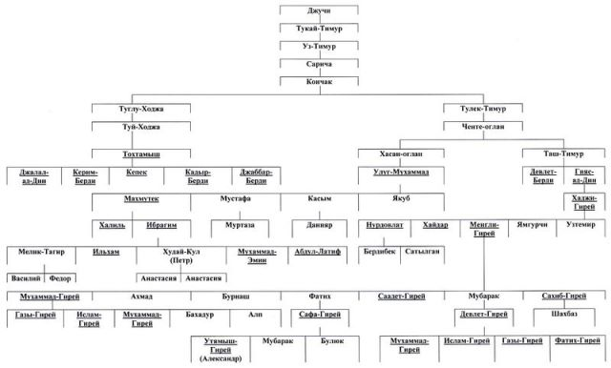

И последним был Тохтамыш – Тугдамыш, прямой потомок Тугда –Тимура, и кроме того его мама была из рода шебанидов. Попробуем определить его наследственный статус по именам его предков.
Тукай –Тимур – третий сын уки кайбищи – Уки – второй жены Джучи.
Уз – Тимур – третий сын шестой или седьмой жены неизвестного рода племени.
Сарыча – рыжий, от матери из рода Чагодаев. В четвертом поколении наследники забыли порядок сохранения титульного имени наследников Джучи.
Кончак – второй сын десятой жены из рода Чагодаев.
Туглу – Ходжа – старший сын от матери из рода Дуло. Кончак решил забыть о своих весьма условных правах наследника Джучи и взял в качестве третьей жены наследницу из рода Дуло, т.е. решил, что лучше его сыну быть булгарским эмиром.
Туй – Ходжа – старший сын наследника из рода Дуло. Это отец Тохтамыша.
Ногай, Мамай и прочие претенденты в количестве не менее 100 на звание хана могли спокойно игнорировать этого наследника на звание хана. Что они и делали. У кого сила, тот и хан.
Но именно Тохтамыш и навел в последний раз порядок в орде, истребив всех своих основных конкурентов, особенно чингизидов. В этом ему помог Тамерлан. Сам Тамерлан был потомком Караджара, т.е. потомком Атиллы. Об этом он написал в своей биографии. Тамерлан никогда не был ханом, а был беком при ханах, но при этом умудрился ликвидировать практически всех чингизидов в южных и восточных провинциях империи. И на последней стадии Тамерлан помог безродному Эдигею покончить и с Тохтамышем, и с его сыновьями. На этом основные потомки династия Чингизхана имели весьма условные права на звание ханов, династия практически исчезла и орда распалась, а на ее обломках спустя 300 лет возникла Российская империя. Но это уже другая история. А о деяниях упомянутых лиц можно ознакомиться, если изучить обширную литературу, посвященную их жизни и деятельности.

